Отделение гериатрической психиатрии (психиатрии пожилого возраста)
3 отделение

Отделение гериатрической психиатрии приглашает на консультацию и принимает на стационарное лечение лиц старше 50 лет.

МЫ ПОМОГАЕМ ПРИ:
- различных нарушениях памяти (забывчивость, невнимательность, трудности с выполнением привычных дел, подбором слов, сложности с ориентировкой, изменение почерка), от начальных проявлений до выраженного расстройства
- плохом настроении, грусти, потере интереса к жизни;
- беспокойстве, тревоге по незначительным поводам, общей «нервозности»;
- частой смене настроения, плаксивости, раздражительности;
- навязчивых страхах, опасениях, размышлениях, действиях;
- нарушениях сна (трудности с засыпанием, бессонница, сонливость днем);
- нарушениях аппетита, отказе от еды, снижении веса, трудностях с глотанием;
- стойких болях и неприятных ощущениях, головных болях, головокружениях;
- хронических стрессах, конфликтах и трудностях в отношениях с близкими.
Узнать, когда близкому человеку нужна помощь

УСЛОВИЯ ПРЕБЫВАНИЯ:
- пятиместные общие палаты (есть палаты повышенной комфортности),
- современный ремонт,
- отсутствие тяжелых больных,
- возможность госпитализации с ухаживающим лицом (при проблемах с самообслуживанием),
- осмотр ведущими научными сотрудниками института,
- участие в групповой психотерапии (рисование, садоводство, кино- и милье-терапия),
- прогулки в институтском парке,
- поездки домой на выходные (при стабильном состоянии),
- посещение родственников (среда, выходные).
Средний срок для обследования и подбора терапии – около трех недель.

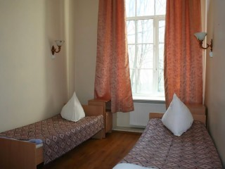
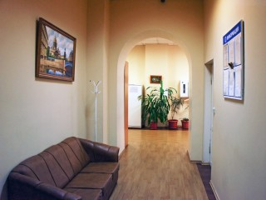

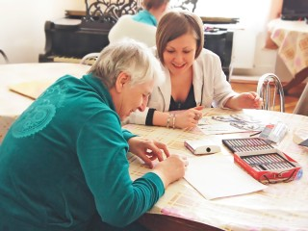
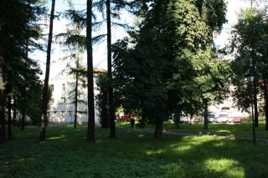

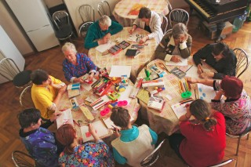
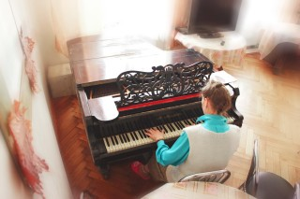

ПОРЯДОК ОБРАЩЕНИЯ
При наличии направления в НИПНИ им. В.М. Бехтерева из ПНД и лечебных учреждений по месту жительства (можно взять в поликлинике у любого врача) – первичные консультации проводятся бесплатно.

Запись на консультации проводится по телефонам консультативного отделения.

Консультации проводятся по вторникам и четвергам с 10-00 до 13-00 (с направлением и по предварительной записи в консультативном отделении).

По итогам консультации может быть предложена госпитализация или даны рекомендации.
Есть возможность лечения в отделении на бюджетной (бесплатной) основе (при соответствии теме отделения и наличии свободных мест).
Преимущественным правом на госпитализацию пользуются больные, обнаруживающие:
- признаки тревоги и сниженного настроения,
- начальные проявления нарушений памяти различного характера,
- психические расстройства процессуального генеза без опасных тенденций.
При отсутствии направления из ПНД или другого лечебного учреждения медицинская помощь оказывается на хозрасчетной основе в день обращения с 10-00 до 13-00. В отделении имеются палаты повышенной комфортности (одно-, двух- и трехместные) на хозрасчетной основе.

